FIȘA DE LUCRU 1

Calificarea: tehnician ȋn instalații electrice
Clasa:a XII-a

Planul de ȋntreținere
Prezentați starea și regimul de funcționare a echipamentului din atelier.

Ce include procesul de ȋntretinere?

Cine efectueazǎ lucrǎrile de ȋntreținere?

Care sunt atribuțiile electricienilor de exploatare și de ȋntreținere care realizeazǎ ȋntreținerea operativǎ?

Ce cuprinde revizia tehnicǎ?

Ce cuprinde reparația curentǎ?

Profesor monitor ……………………………………………….

FISA DE LUCRU 2

Calificarea: tehnician ȋn instalații electrice
Clasa:a XII-a

Localizarea defectelor în cabluri

- Observaţi cu atenţie următoarele figuri şi prezentaţi etapele de montare a unei prize.
- Identificaţi numărul de prize din panoul electric
- Identificaţi tipurile de prize şi fişe utilizate

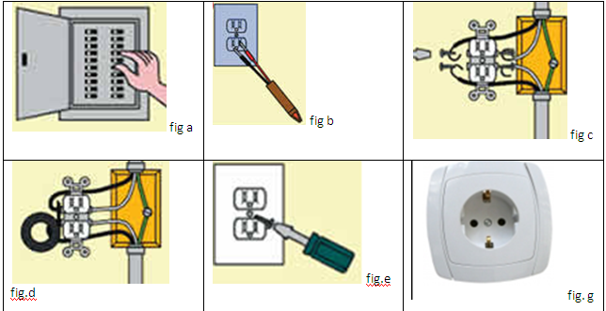

- Completaţi tabelul următor.
Nr crt. | Denumire lucrare |  | Etapele de montare ale unei prize
1. | Fig a
2. | Fig.b
3. | Fig.c
4. | Fig.d
5. | Fig.e.
6. | Fig.g
Numărul de prize
Tipurile de prize montate

- Verificaţi prizele şi fişele pe care trebuie să le montaţi;
- Montaţi aparatele verificate;
- Verificaţi modul de montare;
- Localizați defectele ȋn cablurile unui panou fǎrǎ ca panoul sǎ fie conectat la tensiune;
- Conectaţi un motor la reţeaua electică prin intermediul aparatelor montate;
- Verificaţi corectitudinea montajului în regim de funcţionare a motorului.

Profesor ȋnsoțitor ……………………………………………….

FIȘA DE LUCRU 3

Calificarea: tehnician ȋn instalații electrice
Clasa:a XII-a

Intretinerea aparatelor electrice

- Verificați și curǎțǎți contactele sigurantelor si a releelor termice și electromagnetice;
- Mǎsurati rezistențele bobinelor releelor cu ohmmetrul;
- Verificați rezistența de izolație a carcaselor;
- Montați releele și siguranțele verificate ȋntr-un circuit de acționare a unui motor;
- Puneți sub tensiune circuitul de acționare.

- Identificaţi aparatele electrice, materialele necesare.
- Completaţi fişa de lucru:

Denumirea instalaţiei: | Data
Etapele procesului tehnologic
Stabilirea priorităţilor
Aparate /materiale utilizate | Caracteristici tehnice | Cantitate
SDV-uri utilizate
Verificarea instalaţiei
Observaţii mentor

Profesor monitor……………………………………………….

FIȘA DE LUCRU 4

Calificarea: tehnician ȋn instalații electrice
Clasa:a XII-a

Intretinerea masinii electrice de curent continuu

- Identifică elementele componente ale unui motor de curent continuu:

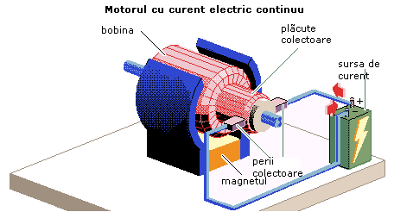

- Scrie mărimile nominale ale motorului de c.c. de reparat:..............................................

- Enumeră defecte posibile ale motoarelor de c.c.................................................................

- Demontează un motor cu periile colectoare uzate;
Materialele pentru periile colectoare sunt............

- Înlocuieşte periile colectoare;
Cîte perii colectoare are motorul respectiv ……..

- Reglează presiunea de contact a periilor;

- Montează motorul;

- Verifică funcţionarea motorului.

Profesor monitor……………………………………………….

FIȘA DE LUCRU 5

Calificarea: tehnician ȋn instalații electrice
Clasa:a XII-a

Deranjamente şi cauzele lor posibile pentru maşina electrică asincronǎ

- Identificați componentele unei mașini electrice asincrone

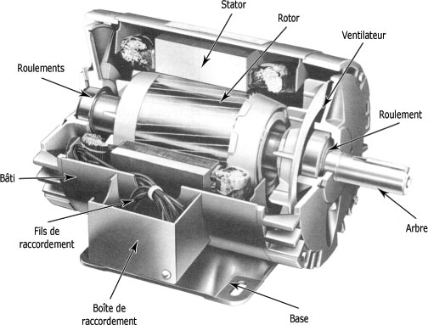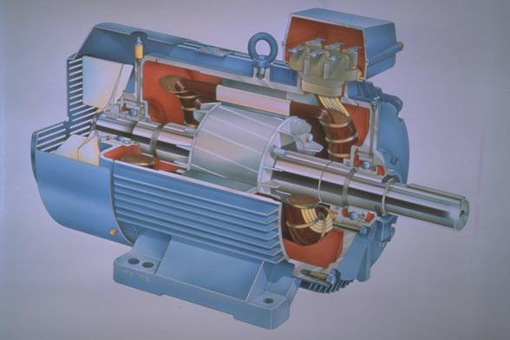

- Scrie mărimile nominale ale motorului asincron de reparat

- Enumeră defecte posibile ale motoarelor asincrone, modurile de detecție și remediere

- Mǎsoarǎ rezistența de izolație a carcasei cu ajutorul megaohmmetrului

- Demonteazǎ și verificǎ ȋnfǎșurǎrile rotorice și statorice cu ajutorul ohmmetrului

- Verificǎ periile și inelele colectoare, ȋnlocuiește periile uzate, curǎțǎ periile sau inelele de ulei, finiseazǎ
inelele

- Regleazǎ presiunea de contact a periilor

- Montează motorul

- Verifică funcţionarea motorului

Profesor monitor……………………………………………….

FISA DE LUCRU 6

Calificarea: tehnician ȋn instalații electrice
Clasa:a XII-a

Tipuri de defecte și cauzele lor pentru un transformator monofazat de mică putere

- Identifică elementele componente ale unui transformator monofazat de mică putere

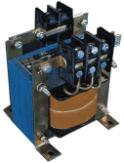
Transformator de comandă

- Verifică cu ohmmetrul continuitatea celor două bobine;

- Alege sculele,dispozitivelor şi materialele necesare confecţionării bobinei;

Sculele | Dispozitivele | Materialele necesare | Observaţii

- Demontează bobina defectă numărând spirele; Nr. de spire este ..................

- Măsoară cu micrometrul diametrul conductorului bobinei defecte; Diametrul este ..............

- Confecţionează bobina cu aceeaşi parametri;

- Conectează capetele bobinei la bornele transformatorului; Conectarea se realizeaza prin .........

- Valorifică materialele electroizolante provenite de la bobina înlocuită. Materialele sunt .............

Profesor monitor……………………………………………….

FIȘA DE LUCRU 7

Calificarea: tehnician ȋn instalații electrice
Clasa:a XII-a

Ȋntreținerea motorului electric și a instalației electrice de acționare

- verificați starea generalǎ a unei mașini electrice de curent continuu
- verificați circuitul de ȋmpǎmȃntare;
- verificați alimentarea instalaţiei electrice de acționare a motorului;
- dezasamblați motorul,
- verificați lamele, perii, ȋntrefierul rotor-stator,
- mǎsoarǎ continuitǎți, rezistența ȋnfǎșurǎrilor statorice și rotorice;
- remediați eventualele defecte și montați componentele mașinii electrice de curent continuu;
- verificați prin probe de mers ȋn gol și ȋn sarcinǎ.

Completaţi fişa de lucru
Denumirea instalaţiei: | Data:
Etapele procesului tehnologic
Stabilirea priorităţilor
Aparate /material utilizate | Caracteristici tehnice
SDV-uri utilizate
Verificarea instalaţiei
Observaţii mentor

Profesor monitor……………………………………………….

FIȘA DE LUCRU 8

Calificarea: tehnician ȋn instalații electrice
Clasa:a XII-a

Instalaţia de iluminat

Completaţi fişa tehnologică pentru mentenanta unei instalaţii de iluminat pentru o cameră
- Compara rezultatele obţinute cu ale colegilor de grupă care au realizat aceeaşi fişă tehnologică. Notaţi la final eventualele diferenţe.

Amplasarea instalaţiei | Denumirea apartelor /materialelor utilizate | Caracteristici tehnice
Conductoare
Tuburi de protecţie
Aparate electrice
Corpuri de iluminat
Verificarea funcţionării instalaţiei

Menţionaţi care dintre următoarele enunţuri sunt adevărate(A) şi care sunt false(F)
- Legăturile electrice se fac în tuburile de protecţie dintre doze
- Conductorul de fază poate avea culoarea roşie.
- Conductorul de protecţie are culoarea albastră.
- Verificarea circuitelor fără tensiune se face cu ohmetrul

Rezultatele confruntării …………………………………
Observaţii mentor…………………………………………………

